Temat: Zaznaczanie ułamków dziesiętnych na osi liczbowej.22.01.2021 (proszę o obejrzenie tłumaczenia i wykonanie zadań)
zadanie 1.
Zaznacz na osi 0 i następujące ułamki dziesiętne i liczby dziesiętne pamiętając, by narysować punkty na osi:
0, 1 0, 4 0, 7 0, 9 1, 2 1,5
Zadanie 2.
Zaznacz na osi następujące ułamki dziesiętne pamiętając, by narysować punkty na osi:
0, 1 0, 15 0, 19 0, 2 0,24 0,3 0,31
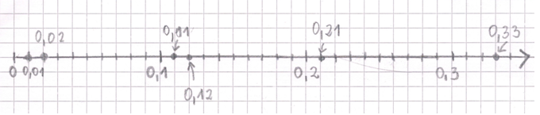
Zadanie3
Zaznacz na osi liczbowej ułamki dziesiętne i liczby dziesiętne:
0,9 0,46 1,18 0,42 1,16 0,33 0,36 0,69 0,99 0,92 1,12 1,02

Wypisz liczby od najmniejszej do największej,  czyli w porządku rosnącym.  ………………………………………………………  ………………………………………………………. | Przypomnij sobie!!  Najmniejsza liczba znajduje się ……………………………………punktu 0.  Największa liczba znajduje się ……………………………………punktu 0.

Zadanie4 Zaznacz na osiach liczbowej ułamki dziesiętne i liczby dziesiętne
